ШАБЛОН ТЕЗИСА ДОКЛАДА
УДК 621-313.3
(строка)
ИМИТАЦИОННОЕ МОДЕЛИРОВАНИЕ АСИНХРОННОГО ЭЛЕКТРОПРИВОДА НА БАЗЕ МАТРИЧНОГО ПРЕОБРАЗОВАТЕЛЯ ЧАСТОТЫ
(строка)
Иван Иванович Иванов¹, Петр Петрович Петров²
Науч. рук. д-р техн. наук, проф. Илья Павлович Сидоров
^{1,2}ФГБОУ ВО «КГЭУ», г. Казань, Республика Татарстан
¹bin@mail.ru, ²fio@mail.ru
(строка)
Аннотация: В статье предложена имитационная модель асинхронного электропривода на базе матричного преобразователя частоты, представляющего собой комбинацию виртуального активного выпрямителя и виртуального автономного инвертора напряжения с непосредственным управлением по методу пространственно-векторной модуляции, выполненную в среде Matlab/Simulink. Представлены результаты моделирования асинхронного электропривода мощностью 2 кВт, выполненного на базе матричного преобразователя частоты.
Ключевые слова: модель, асинхронный электропривод, рекуперация, матричный преобразователь частоты, энергоэффективность.

(строка)
SIMULATION OF AN ASYNCHRONOUS ELECTRIC DRIVE BASED ON A MATRIX FREQUENCY CONVERTER
(line)
Ivan Ivanovich Ivanov ¹, Pyotr Petrovich Petrov ²
Scientific advisor Ilya Pavlovich Sidorov
^{1,2} KSPEU, Kazan, Republic of Tatarstan
¹bin@mail.ru, ²fio@mail.ru
(line)
Abstract: The article proposes a simulation model of an asynchronous electric drive based on a matrix frequency converter, which is a combination of a virtual active rectifier and a virtual autonomous voltage inverter with direct control by the method of space-vector modulation, performed in the Matlab/Simulink environment. The results of modeling an asynchronous electric drive with a power of 2 kW, made on the basis of a matrix frequency converter, are presented.
Keywords: model, asynchronous electric drive, recuperation, matrix frequency converter, energy efficiency.
(строка)
Текст материалов доклада [1]. Текст материалов доклада [2]. Текст материалов доклада [3]. Текст материалов доклада [4]. Текст материалов доклада [5]. Текст материалов доклада [6].
(строка)
; (1)
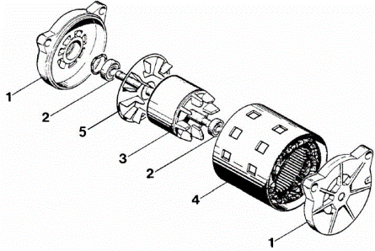
(строка)
(строка)
Рис. 1. Устройство асинхронного двигателя
(строка)

Таблица 1
Характеристики асинхронного электропривода
(строка)
№ | Марка | Модель
Марка | STAR SOLAR | SUNWALK
(строка)
Источники
(строка)
1. Муравьева Е.А. Автоматизированное управление промышленными технологическими установками на основе многомерных логических регуляторов: автореф. … дис. д-ра техн. наук. Уфа, 2013.
2. Муравьева Е.А., Еникеева Э.Р., Нургалиев Р.Р. Автоматическая система поддержания оптимального уровня жидкости и разработка датчика уровня жидкости // Нефтегазовое дело. 2017. Т. 15. № 2. С. 171–176.
3. Емекеев А.А., Сагдатуллин А.М., Муравьева Е.А. Интеллектуальное логическое управление электроприводом насосной станции // Современные технологии в нефтегазовом деле: сб. тр. Междунар. науч.-техн. конф. Уфа, 2014. С. 218–221.
4. Sagdatullin A.M., Emekeev A.A., Muraveva E.A. Intellectual control of oil and gas transportation system by multidimensional fuzzy controllers with precise terms // Applied Mechanics and Materials. 2015. Т. 756. С. 633–639.
5. Массомер CORIMASS 10G+ MFM 4085 K/F [Электронный ресурс]. http://cdn.krohne.com/dlc/MA_CORIMASS_G_ ru_72.pdf (дата обращения: 12.03.15).

